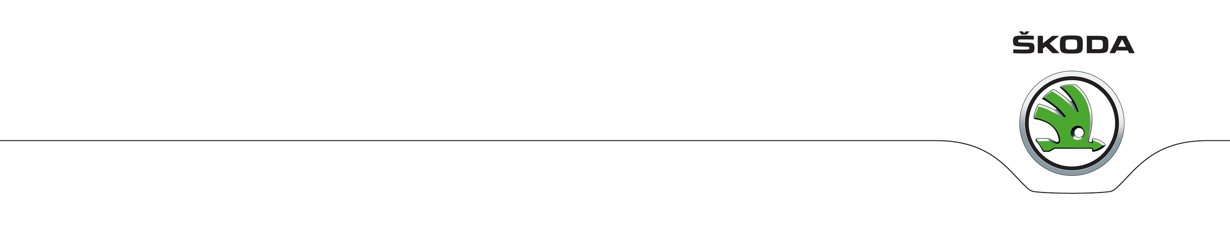
P E R S B E R I C H T

Wereldreizigers: historische ŠKODA’s op ontdekkingsreis over de wereldbol

Tachtig jaar geleden maakte een ŠKODA Rapid een langeafstandstocht rond de wereld. Met gemiddeld 630 kilometer per dag was het een demonstratie van de uitzonderlijke robuustheid van het model.

“Deze wereldtour van Břetislav Jan Procházka en Jindřich Kubias vergde veel van de mannen en hun auto”, zegt Andrea Frydlová, hoofd van de ŠKODA-musea. “Het succes van de trip onderstreept het grote prestatievermogen en de bouwkwaliteit die ŠKODA-auto’s toen al kenmerkten. Procházka en Kubias hebben veel gedaan voor de populariteit van het merk.”

De wereldtour begon op 25 april 1936 in Praag en zou pas 27.700 kilometer en 97 dagen later in de hoofdstad van Tsjechië eindigen. Procházka en zijn bijrijder Kubias stelden hun vertrouwen in een ŠKODA Rapid met centraal buizenframe en een 1.4-liter viercilinder die 31 pk leverde. De auto had een onafhankelijke wielophanging en zelfs al hydraulische remmen: wel zo prettig met al die onverharde wegen van toen.

Twee jaar eerder, in 1934, legde een ŠKODA Popular een afstand af van 15.000 kilometer tussen Praag en het Indiase Calcutta. De reizen van František Alexander Elstner en zijn vrouw Eva waren eveneens legendarisch. Zij slaagden erin om in 1936 zo’n 25.000 kilometer te overbruggen door de Verenigde Staten, Mexico en Spanje in een ŠKODA Popular 1.0-liter SV, goed voor 21 pk. Het echtpaar Stanislav en Maria Škulina startten datzelfde jaar een 52.000 kilometer lange tocht dwars door Afrika: van Dakar in Senegal naar Johannesburg in Zuid-Afrika en vervolgens terug naar ŠKODA’s thuisbasis Praag. Ze reden twee jaar lang in een ŠKODA Rapid saloon.

In 2012 presenteerde ŠKODA de nieuwste generatie Rapid, een jaar later gevolgd door de ŠKODA Rapid Spaceback. Wereldwijd genieten beide modellen een grote populariteit, wat ook blijkt uit de cijfers: in de eerste helft van 2016 werden er meer dan 102.600 van verkocht.

Leusden, 2 augustus 2016

Voor meer informatie: Pon Mobiel, Mirjam de Wilde, telefoon 06-53486396, e-mail mirjam.de.wilde@pon.com of kijk op nieuws.skoda.nl

